批量激活客户端使用说明
批量激活客户端适用于学校机房环境，批量激活客户端没有前台操作界面，不需要登录，安装好后会在后台自动激活Windows和Office。
注：将批量激活客户端安装在机房的模板机上，然后通过模板机分发给客户机（具体分发方法请联系机房管理员），分发完后客户机上的批量客户端会自动激活本机的Windows和Office。分发到客户机之前，请先将客户机的还原卡关闭，待到客户机激活成功以后再将还原卡开启。
- 双击运行安装程序
- 选择“是”，允许安装
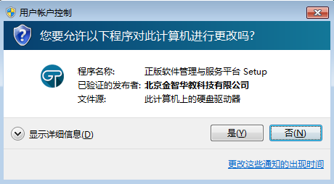
- 选择安装位置
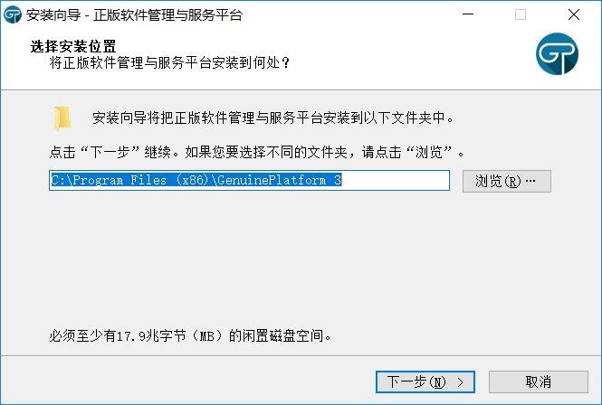
- 开始安装
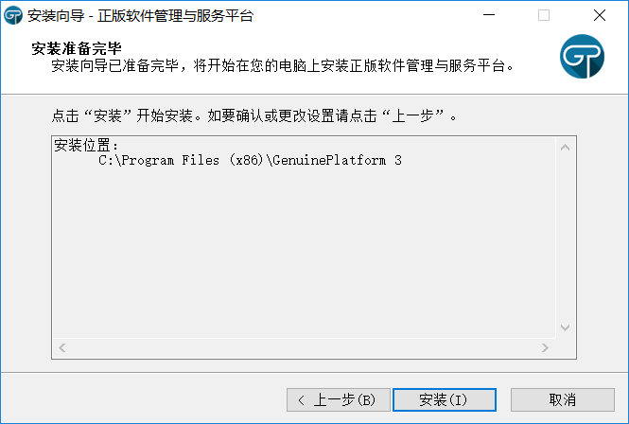
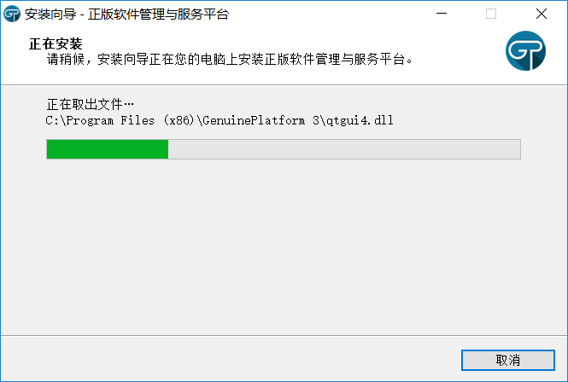
- 安装完成
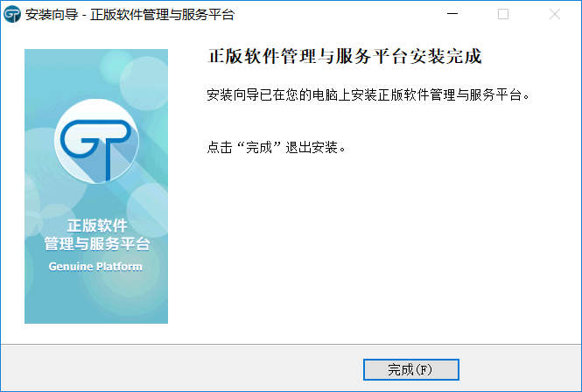
- 点击“完成”后，客户端会在后台自动激活Windows和Office，激活完成后在桌面右下角会弹出激活成功或失败的提示
